S I S M O S
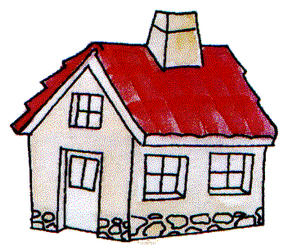
O que fazer?

Se estiver dentro de casa :
- Não correr para a rua pois as saídas e escadas podem estar obstruídas.

- Nunca utilizar os elevadores;

- Ficar afastado de janelas, espelhos, candeeiros ou móveis;

- Proteger-se no vão de uma porta interior, no canto de uma sala, debaixo de uma mesa ou mesmo de uma cama.

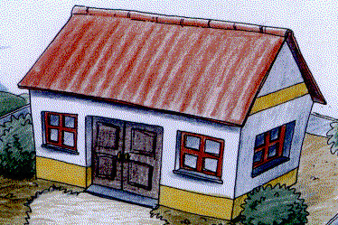
S I S M O S
O que fazer?

Se estiver na escola :
- Não correr para a rua pois as saídas podem estar obstruídas.

- Ficar afastado de janelas, candeeiros ou móveis altos;

- Proteger-se no vão de uma porta interior, no canto da sala ou debaixo de uma mesa.

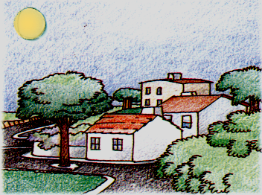
S I S M O S
O que fazer?

Se estiver na rua :
- Dirigir-se para um local aberto com calma e serenidade;

- Ficar afastado dos edifícios, sobretudo dos velhos, altos e isolados, dos postes de electricidade, de taludes ou muros que possam desabar ou de outros objectos que possam cair;

- Ficar afastado de praias e margens de rios pois pode ocorrer uma onda gigante – Tsunami.

S I S M O S
O que fazer?

Depois de um sismo :
- Manter a calma e não sair repentinamente para a rua;

- Cortar água, luz e gás;

- Não acender isqueiros ou fósforos e utilizar a lanterna eléctrica;

- Não utilizar o telefone;

- Proteger a cabeça com alguma coisa resistente, pois poderão cair objectos;

- Verificar se há feridos e prestar auxílio. Se os ferimentos forem graves, chamar o 112.

